Отчет по лабораторной работе №2

-

Овениязов Артур

Содержание

1 Цель работы 1

2 Задание 1

3 Теоретическое введение 1

4 Выполнение лабораторной работы 2

5 Выводы 17

Список литературы 17

# 1 Цель работы

Получение практических навыков работы в консоли с атрибутами файлов, закрепление теоретических основ дискреционного разграничения доступа в современных системах с открытым кодом на базе ОС Linux

# 2 Задание

Лабораторная работа подразумевает практическое исследование дискреционных разграничений в современных системах с открытым кодом на базе ОС Linux

# 3 Теоретическое введение

В Linux, как и в любой многопользовательской системе, абсолютно естественным образом возникает задача разграничения доступа субъектов — пользователей к объектам — файлам дерева каталогов. Один из подходов к разграничению доступа — так называемый дискреционный (от англ, discretion — чье-либо усмотрение) — предполагает назначение владельцев объектов, которые по собственному усмотрению определяют права доступа субъектов (других пользователей) к объектам (файлам), которыми владеют. Дискреционные механизмы разграничения доступа используются для разграничения прав доступа процессов как обычных пользователей, так и для ограничения прав системных программ в (например, служб операционной системы), которые работают от лица псевдопользовательских учетных записей. [1]

# 4 Выполнение лабораторной работы

Создал учетную запись guest и задал ей пароль

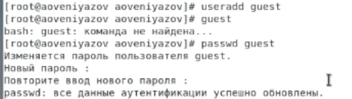

Figure 1: Создание учетной записи

Выполнил вход в систему от имени пользователя guest

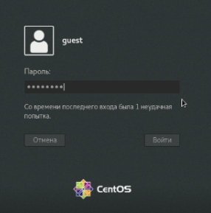

Figure 2: Вход в систему

Определил директорию где я нахожусь командой pwd. Нахожусь в домашней директории

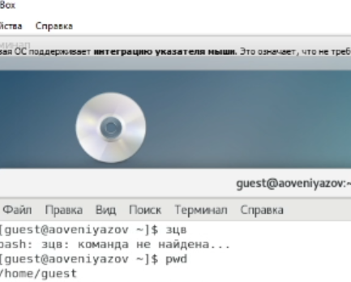

Figure 3: Результат pwd

Уточнил имя текущего пользователя командой whoami.

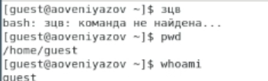

Figure 4: Результат whoami

Уточнил имя пользователя, его группу, а также группы, куда входит пользователь, командой id и groups. Выведенные значения uid, gid и др. запомнил и сравнил вывод команд. Выводы одинаковы, оба говорят о группе guest.

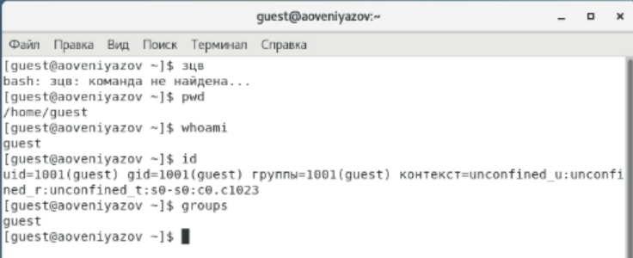

Figure 5: Результат id и groups

Просмотрел файл /etc/passwd командой cat /etc/passwd. Нашел в нём свою учётную запись, определил uid пользователя. Определил gid пользователя. Сравнил найденные значения с полученными в предыдущих пунктах. Отфильтровал результат с помощью grep.

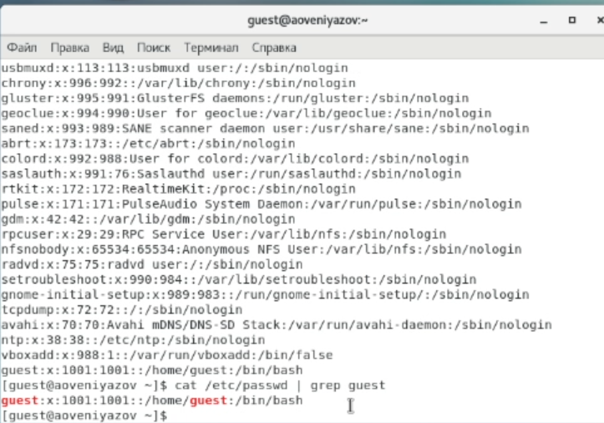

Figure 6: Результат /etc/passwd | grep guest

Определил существующие в системе директории командой ls -l /home/ и проверил, какие расширенные атрибуты установлены на поддиректориях, находящихся в директории /home, командой: lsattr /home/. Посмотрел директорию, но lsattr отказал в доступе.

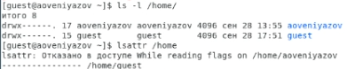

Figure 7: Результат ls -l и lsattr /home/

Создал в домашней директории поддиректорию dir1 командой mkdir dir1. Определил командами ls -l и lsattr, какие права доступа и расширенные атрибуты были выставлены на директорию dir1.

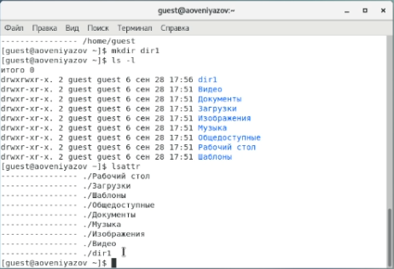

Figure 8: Результат mkdir dir1, ls-l и lsattr

Снял с директории dir1 все атрибуты командой chmod 000 dir1 и проверил её правильность выполнения командой ls -l

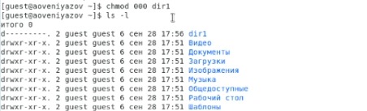

Figure 9: Результат chmod 000 dir1 и ls -l

Попытался создать в директории dir1 файл file1 командой echo “test” > /home/guest/dir1/file1. Попытка неудачна.

Figure 10: Результат echo “test” > /home/guest/dir1/file1

Figure 10: Результат echo “test” > /home/guest/dir1/file1

Заполнил таблицу «Установленные права и разрешённые действия» (см. табл. 1.1) и на основании заполненной таблицы определил те или иные минимально необходимые права для выполнения операций внутри директории dir1, заполнил табл. 1.2. 1 2 #Таблицы

Table 1: Установленные права и разрешённые действия

| Права директо рии | Права файла | Создание файла | Удаление файла | Запись в файл | Чтение файла | Смена директории | Просмотр файлов в директории | Переименование файла | Смена атрибутов файла |  |  |  |
| --- | --- | --- | --- | --- | --- | --- | --- | --- | --- | --- | --- | --- |
| d——–(000) | ———- (000) | - | - | - | - | - | - | - | - |  |  |  |
|  |  |  |  |  |  |  |  |  |  |  |  |  |
| d–x—–(100) | ———- (000) | - | - | - | - | + | - | - | + |  |  |  |
|  |  |  |  |  |  |  |  |  |  |  |  |  |
| d-w——(200) | ———- (000) | - | - | - | - | - | - | - | - |  |  |  |
|  |  |  |  |  |  |  |  |  |  |  |  |  |
| d—-wx–(300) | ———- (000) | + | + | - | - | + | - | + | + |  |  |  |
|  |  |  |  |  |  |  |  |  |  |  |  |  |
| dr——-(400) | ———- (000) | - | - | - | - | - | + | - | - |  |  |  |
|  |  |  |  |  |  |  |  |  |  |  |  |  |
| dr-x—–(500) | ———- (000) | - | - | - | - | + | + | - | + |  |  |  |
|  |  |  |  |  |  |  |  |  |  |  |  |  |
| drw——(600) | ———- (000) | - | - | - | - | - | + | - | - |  |  |  |
|  |  |  |  |  |  |  |  |  |  |  |  |  |
| drwx—–(700) | ———- (000) | + | + | - | - | + | + | + | + |  |  |  |
|  |  |  |  |  |  |  |  |  |  |  |  |  |
| d——–(000) | –x——- (100) | - | - | - | - | - | - | - | - |  |  |  |
|  |  |  |  |  |  |  |  |  |  |  |  |  |
| d–x—–(100) | –x——- (100) | - | - | - | - | + | - | - | + |  |  |  |
|  |  |  |  |  |  |  |  |  |  |  |  |  |
| d-w——(200) | –x——- (100) | - | - | - | - | - | - | - | - |  |  |  |
|  |  |  |  |  |  |  |  |  |  |  |  |  |
| d—-wx–(300) | –x——- (100) | + | + | - | - | + | - | + | + |  |  |  |
|  |  |  |  |  |  |  |  |  |  |  |  |  |
| dr——-(400) | –x——- (100) | - | - | - | - | - | + | - | - |  |  |  |
|  |  |  |  |  |  |  |  |  |  |  |  |  |
| dr-x—–(500) | –x——- (100) | - | - | - | - | + | + | - | + |  |  |  |
|  |  |  |  |  |  |  |  |  |  |  |  |  |
| drw——(600) | –x——- (100) | - | - | - | - | - | + | - | - |  |  |  |
|  |  |  |  |  |  |  |  |  |  |  |  |  |
| drwx—–(700) | –x——- (100) | + | + | - | - | + | + | + | + |  |  |  |
|  |  |  |  |  |  |  |  |  |  |  |  |  |
| d——–(000) | -w——–(200) | - | - | - | - | - | - | - | - |  |  |  |
|  |  |  |  |  |  |  |  |  |  |  |  |  |
| d–x—–(100) | -w——–(200) | - | - | + | - | + | - | - | + |  |  |  |
|  |  |  |  |  |  |  |  |  |  |  |  |  |
| d-w——(200) | -w——–(200) | - | - | - | - | - | - | - | - |  |  |  |
|  |  |  |  |  |  |  |  |  |  |  |  |  |
| d—-wx–(030) | -w——–(200) | + | + | + | - | + | - | + | + |  |  |  |
|  |  |  |  |  |  |  |  |  |  |  |  |  |
| d—r—-(040) | -w——–(200) | - | - | - | - | - | + | - | - |  |  |  |
|  |  |  |  |  |  |  |  |  |  |  |  |  |
| d—r-x–(050) | -w——–(200) | - | - | + | - | + | + | - | + |  |  |  |
|  |  |  |  |  |  |  |  |  |  |  |  |  |
| d—rw—(060) | -w——–(200) | - | - | - | - | - | + | - | - |  |  |  |
|  |  |  |  |  |  |  |  |  |  |  |  |  |
| d—rwx–(070) | -w——–(200) | + | + | + | - | + | + | + | + |  |  |  |
|  |  |  |  |  |  |  |  |  |  |  |  |  |
| d——–(000) | -wx——-(300) | - | - | - | - | - | - | - | - |  |  |  |
|  |  |  |  |  |  |  |  |  |  |  |  |  |
| d–x—–(100) | -wx——-(300) | - | - | + | - | + | - | - | + |  |  |  |
|  |  |  |  |  |  |  |  |  |  |  |  |  |
| d-w——(200) | -wx——-(300) | - | - | - | - |  | - | - | - |  |  |  |
|  |  |  |  |  |  |  |  |  |  |  |  |  |
| d—-wx–(300) | -wx——-(300) | + | + | + | - | + | - | + | + |  |  |  |
|  |  |  |  |  |  |  |  |  |  |  |  |  |
| dr——-(400) | -wx——-(300) | - | - | - | - | - | + | - | - |  |  |  |
|  |  |  |  |  |  |  |  |  |  |  |  |  |
| dr-x—–(500) | -wx——-(300) | - | - | + | - | + | + | - | + |  |  |  |
|  |  |  |  |  |  |  |  |  |  |  |  |  |
| drw——(600) | -wx——-(300) | - | - | - | - | - | + | - | - |  |  |  |
|  |  |  |  |  |  |  |  |  |  |  |  |  |
| drwx—–(700) | -wx——-(300) | + | + | + | - | + | + | + | + |  |  |  |
|  |  |  |  |  |  |  |  |  |  |  |  |  |
| d——–(000) | r——— (400) | - | - | - | - | - | - | - | - |  |  |  |
|  |  |  |  |  |  |  |  |  |  |  |  |  |
| d–x—–(100) | r——— (400) | - | - | - | + | + | - | - | + |  |  |  |
|  |  |  |  |  |  |  |  |  |  |  |  |  |
| d-w——(200) | r——— (400) | - | - | - | - | - | - | - | - |  |  |  |
|  |  |  |  |  |  |  |  |  |  |  |  |  |
| d—-wx–(300) | r——— (400) | + | + | - | + | + | - | + | + |  |  |  |
|  |  |  |  |  |  |  |  |  |  |  |  |  |
| dr——-(400) | r——— (400) | - | - | - | - | - | + | - | - |  |  |  |
|  |  |  |  |  |  |  |  |  |  |  |  |  |
| dr-x—–(500) | r——— (400) | - | - | - | + | + | + | - | + |  |  |  |
|  |  |  |  |  |  |  |  |  |  |  |  |  |
| drw——(600) | r——— (400) | - | - | - | - | - | + | - | - |  |  |  |
|  |  |  |  |  |  |  |  |  |  |  |  |  |
| drwx—–(700) | r——— (400) | + | + | - | + | + | + | + | + |  |  |  |
|  |  |  |  |  |  |  |  |  |  |  |  |  |
| d——–(000) | r-x——-(500) | - | - | - | - | - | - | - | - |  |  |  |
|  |  |  |  |  |  |  |  |  |  |  |  |  |
| d–x—–(100) | r-x——-(500) | - | - | - | + | + | - | - | + |  |  |  |
|  |  |  |  |  |  |  |  |  |  |  |  |  |
| d-w——(200) | r-x——-(500) | - | - | - | - | - | - | - | - |  |  |  |
|  |  |  |  |  |  |  |  |  |  |  |  |  |
| d—-wx–(300) | r-x——-(500) | + | + | - | + | + | - | + | + |  |  |  |
|  |  |  |  |  |  |  |  |  |  |  |  |  |
| dr——-(400) | r-x——-(500) | - | - | - | - | - | + | - | - |  |  |  |
|  |  |  |  |  |  |  |  |  |  |  |  |  |
| dr-x—–(500) | r-x——-(500) | - | - | - | + | + | + | - | + |  |  |  |
|  |  |  |  |  |  |  |  |  |  |  |  |  |
| drw——(600) | r-x——-(500) | - | - | - | - | - | + | - | - |  |  |  |
|  |  |  |  |  |  |  |  |  |  |  |  |  |
| drwx—–(700) | r-x——-(500) | + | + | - | + | + | + | + | + |  |  |  |
|  |  |  |  |  |  |  |  |  |  |  |  |  |
| d——–(000) | rw——– (600) | - | - | - | - | - | - | - | - |  |  |  |
|  |  |  |  |  |  |  |  |  |  |  |  |  |
| d–x—–(100) | rw——– (600) | - | - | + | + | + | - | - | + |  |  |  |
|  |  |  |  |  |  |  |  |  |  |  |  |  |
| d-w——(200) | rw——– (600) | - | - | - | - | - | - | - | - |  |  |  |
|  |  |  |  |  |  |  |  |  |  |  |  |  |
| d—-wx–(300) | rw——– (600) | + | + | + | + | + | - | + | + |  |  |  |
|  |  |  |  |  |  |  |  |  |  |  |  |  |
| dr——-(400) | rw——– (600) | - | - | - | - | - | + | - | - |  |  |  |
|  |  |  |  |  |  |  |  |  |  |  |  |  |
| dr-x—–(500) | rw——– (600) | - | - | + | + | + | + | - | + |  |  |  |
|  |  |  |  |  |  |  |  |  |  |  |  |  |
| drw——(600) | rw——– (600) | - | - | - | - | - | + | - | - |  |  |  |
|  |  |  |  |  |  |  |  |  |  |  |  |  |
| drwx—–(700) | rw——– (600) | + | + | + | + | + | + | + | + |  |  |  |
|  |  |  |  |  |  |  |  |  |  |  |  |  |
| d——–(000) | rwx——- (700) | - | - | - | - | - | - | - | - |  |  |  |
|  |  |  |  |  |  |  |  |  |  |  |  |  |
| d–x—–(100) | rwx——- (700) | - | - | + | + | + | - | - | + |  |  |  |
|  |  |  |  |  |  |  |  |  |  |  |  |  |
| d-w——(200) | rwx——- (700) | - | - | - | - | - | - | - | - |  |  |  |
|  |  |  |  |  |  |  |  |  |  |  |  |  |
| d—-wx–(300) | rwx——- (700) | + | + | + | + | + | - | + | + |  |  |  |
|  |  |  |  |  |  |  |  |  |  |  |  |  |
| dr——-(400) | rwx——- (700) | - | - | - | - | - | + | - | - |  |  |  |
|  |  |  |  |  |  |  |  |  |  |  |  |  |
| dr-x—–(500) | rwx——- (700) | - | - | + | + | + | + | - | + |  |  |  |
|  |  |  |  |  |  |  |  |  |  |  |  |  |
| drw——(600) | rwx——- (700) | - | - | - | - | - | + | - | - |  |  |  |
|  |  |  |  |  |  |  |  |  |  |  |  |  |
| drwx—–(700) | rwx——- (700) | + | + | + | + | + | + | + | + |  |  |  |
|  |  |  |  |  |  |  |  |  |  |  |  |  |

Table 2: Минимально необходимые права для выполнения операций

| Операция | Минимальные права на директорию | Минимальные права на файл |
| --- | --- | --- |
| Создание файла. | d-wx—— (300) | ———-(000) |
| Удаление файла | d-wx—— (300) | ———-(000) |
| Чтение файла | d–x—— (100) | r———(400) |
| Запись в файл | d–x—— (100) | -w——–(200) |
| Переименование файла | d-wx—— (300) | ———-(000) |
| Создание поддиректории | d-wx—— (300) | ———-(000) |
| Удаление поддиректории | d-wx—— (300) | ———-(000) |

# 5 Выводы

Сегодня я приобрел практические навыки работы в консоли с атрибутами файлов, закрепил теоретические основы дискреционного разграничения доступа в современных системах с открытым кодом на базе ОС Linux

# Список литературы

1. Дискреционное разграничение доступа Linux [Электронный ресурс]. Сайт, 2021. URL: <http://debianinstall.ru/diskretsionnoe-razgranichenie-dostupa-linux/>.